ABAP 範例程式：Demonstration of Internal Tables
Internal Table 是一種Data Structure(數據結構)，類似於其它語言中的Structure，Internal Table與資料結構體基本類似，它同樣是程式執行中被創建的一個存儲空間，它是一個可包含多條記錄的資料表，它可以由幾個不同類型的字段(field)組成，用來表示具有不同屬性的某一事物，單獨一筆數據表示某個事物，多筆數據表示具有相同屬性的多個事物。
程式碼：
1: PROGRAM demo_internal_table.
2:
3: TYPES: BEGIN OF mytext,
4: number TYPE i,
5: name(10) TYPE c,
6: END OF mytext.
7:
8: TYPES mytab TYPE STANDARD TABLE OF mytext WITH DEFAULT KEY.
9:
10: DATA text TYPE mytext.
11: DATA itab TYPE mytab.
12:
13: text-number = 1. text-name = 'John'.
14: APPEND text TO itab.
15: text-number = 2. text-name = 'Paul'.
16: APPEND text TO itab.
17: text-number = 3. text-name = 'Ringo'.
18: APPEND text TO itab.
19: text-number = 4. text-name = 'George'.
20: APPEND text TO itab.
21:
22: LOOP AT itab INTO text.
23: WRITE: / text-number,text-name.
24: ENDLOOP.
第3、6行 使用BEGIN-END 宣告一個資料結構，結構體名稱為：mytext，該結構體有number,name 共2個欄位
第8行 使用TYPES 指令建立一個Internal Table ；類型為Standard ；參考的資料結構體為mytext ；通過關鍵字：DEFAULT KEY
指定預設字段為key列，對於Standard tables，預設的key列是由所有CHAR-LIKE字段組成的(C,N,D,T,X,STIRNG,XSTRING)
第10行 使用DATA 宣告變數，名稱為：text、類型引用自行定義資料類型：mytext
第11行 使用DATA 宣告變數，名稱為：itab、類型引用自行定義資料類型：mytab
第13、20行 將資料賦值給text(結構體)後再透過APPEND指令將text(結構體)的資料寫入itab(Internal Table )內。
第22、24行 透過LOOP指令將itab(Internal Table )內容印出至螢幕。
程式執行畫面
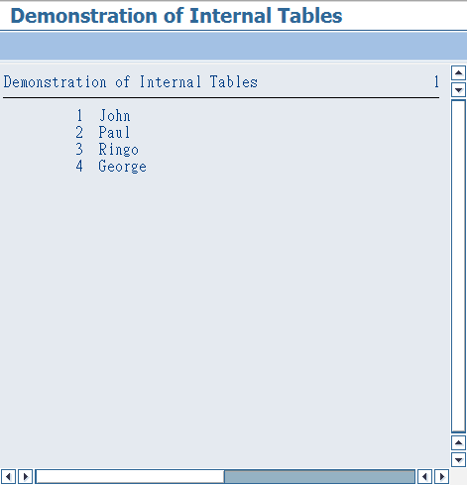
Internal Tables共有以下3 種類型。
- Standard
- Sorted
- Hashed

